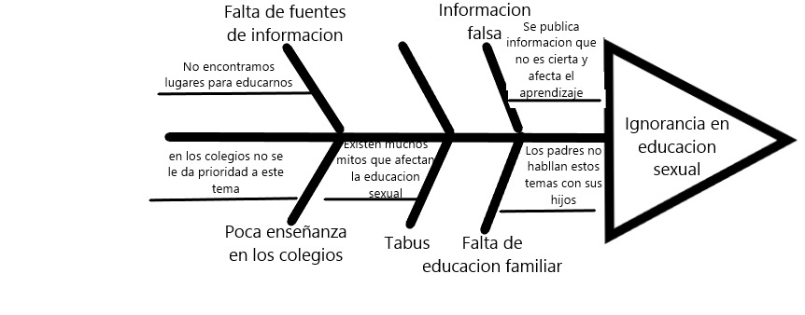

**2- DECLARACIÓN DE LA SITUACIÓN.**

Los embarazos, las enfermedades de transmisión sexual, los problemas físicos y psicológicos van en aumento, creando una sobre población e incrementando contagios y muertes en los últimos años. Esto de debe al tabú y la desinformación que existe actualmente sobre la sexualidad, especialmente en los niños y adolescentes, que es donde está en mayor medida la curiosidad por experimentar y con esto, desencadenando estas consecuencias devastadoras. De lo anterior se obtiene la necesidad de crear “ESNA” un aplicativo sobre educación sexual, con información adecuada y sin tapujos, proporcionando conocimientos acertados sobre la educación sexual sana y preventiva

**3- PERSONAS QUE USARIAN EL SISTEMA**

Nombre: Samuel Misas Arenas.

Función: Usuario.

Relevancia: Alta.

Rol en el sistema: Estudiante de la Institución Educativa Barrio San Nicolás.

Contacto: [Samuelmisas@gmail.com](mailto:Samuelmisas@gmail.com)

Responsabilidades: Hacer un buen uso de la plataforma y crear espacios de estudio con los monitores u otros estudiantes.

Conocimientos: Conocer la metodología de monitorias y el uso de la plataforma web.

Disponibilidad: Depende del usuario.

Objetivos: La plataforma podrá ser utilizada cualquier día de la semana y estará disponible las 24 horas, esto con el fin de que el usuario pueda estar activo ilimitadamente.

**PERSONAS INTERESADAS EN EL SISTEMA**

Nombre: Gonzalo Roche.

Función: Docente.

Relevancia: Alta.

Rol en el sistema: Docente de la Institución Educativa Barrio San Nicolás.

Contacto: [Gonzaloroche@iebarriosannicolas.edu.co](mailto:Gonzaloroche@iebarriosannicolas.edu.co)

Responsabilidades: Hacer uso correcto de la plataforma y verificar que los alumnos también lo hagan.

Conocimientos: Conocer el uso de la plataforma y así podrá enseñarle a sus alumnos.

Disponibilidad: Depende del usuario.

Objetivos: El docente podrá usar la plataforma como un medio de enseñanza, por este medio podrá aclarar dudas a los estudiantes.

**ENTIDADES**

Nombre: Institución Educativa Barrio San Nicolás.

Función: Aprobar y dar a conocer la plataforma en la institución educativa.

Relevancia: Alta.

Rol en el sistema: Ayudara a que los estudiantes conozcan nuestro proyecto.

Contacto: iebarriosannicolas.edu.co

Responsabilidades: Asegurarse de que la plataforma si este estructurada correcta y adecuadamente.

Conocimientos: Conocer el uso de la plataforma.

Objetivos: Poder orientar y educar a los estudiantes de una manera correcta y apropiada con ayuda de toda la comunidad educativa.

**4- VISIÓN DEL PRODUCTO**

Es una app para fortalecer los conocimientos en educación sexual, Para los niños y adolescentes, que tienen que mejorar sus conocimientos para no ser ignorantes al tema, se llama ESNA (Educación Sexual para Niños y Adolescentes) y es una plataforma móvil, que le permitirá a los usuarios encontrar una fuente confiable con una información amplia sobre temas de educación sexual a diferencia de otras fuentes que están llenas de información falsa y mitos, nuestro producto les ayudará a ampliar sus conocimientos sobre la sexualidad, les ayudará a la solución y prevención de problemas en cuanto a lo sexual